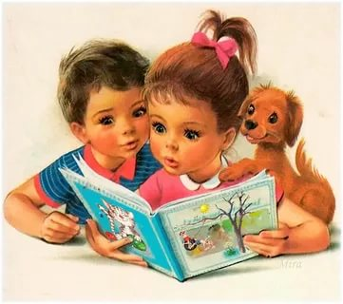
Памятка для родителей.
Как обращается с книгой ваш ребенок?
По тому, как выглядят книги, принадлежащие в доме ребенку, вы можете судить о том, достаточно ли внимания вы уделяете своему ребенку навыков обращения с книгой. Обратите внимание, придерживается ли ваш ребенок следующих правил:

Прежде, чем взять книгу, нужно проверить чистые ли у вас руки
Читать и рассматривать книжку можно только за столом
Книгу нужно беречь, не пачкать, не заминать страницы, не играть с книгой, она от этого портится
После того, как посмотрели и прочитали, положить ее на место
Хранить книгу необходимо в книжном шкафу или на полке
Если заметили, что книга не в порядке (порвались страницы), ее нужно починить, обратившись за помощью к взрослым.
Если вы решили купить своему ребенку новую книгу.
При выборе книг для своего ребенка обратите внимание на следующие качества:
Как книга иллюстрирована
Соответствует ли книга способностям ребенка как слушателя
Понравится ли книга именно вашему ребенку
Обладает ли книга силой эмоционального воздействия
Хотя детям нравятся и те книги, которые просто содержат информацию, но долгое время для ребенка любимыми остаются, которые близки ему эмоционально.
Хорошо ли книга написана? Дети прислушиваются к звучанию речи, а не только к ее значению.
Нравится ли книга вам? Если вы читаете то, что больше нравится вам самим, есть больше основания ожидать, что это понравится ребенку.

